
Üzemi tanács és munkavédelmi képviselő online választás menete 2025. április 19-27.
PÉCS Pályavasúti területi igazgatóság

Az online választás a https://kerdoiv.mavcsoport.hu/form/utb-szavazas-mav5 linken érhető el.
A felületen megjelenik egy üres mező, melybe a márciusi bérjegyzék első oldalán található, az ÜT és MVB választásra vonatkozó kódot kell beírni:
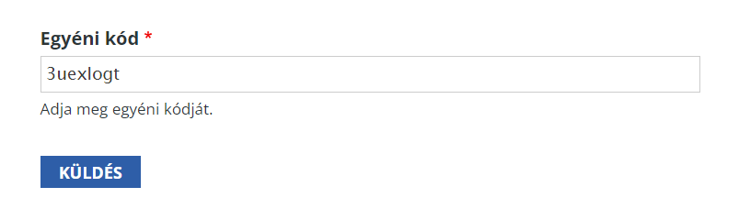
Amennyiben helyesen lett megadva a kód (kis és nagybetűket a rendszer megkülönbözteti) a KÜLDÉS gombra kattintás után a rendszer a megfelelő szavazó felületre visz.
Itt a fejlécben a megfelelő „szavazó körzet” megnevezése látszik már, illetve szerepel egy folyamatjelző sáv is, mely mutatja, hány lépés van még hátra a szavazásból:
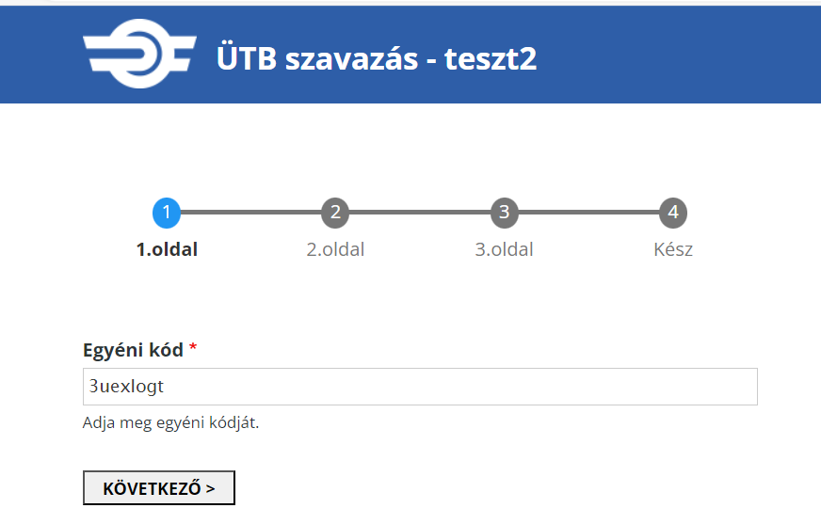
A következő gomb megnyomásával az első, ÜT jelölteket tartalmazó szavazólap online változata jelenik meg:

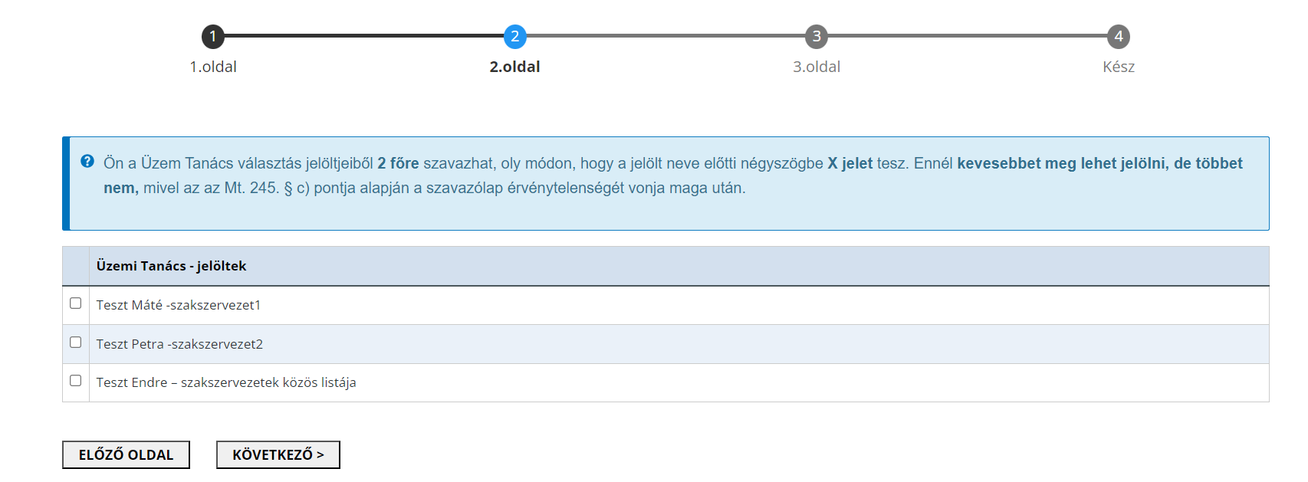

Az Ön által megválasztani kívánt jelölt bejelölése után a KÖVETKEZŐ gomb megnyomásával a második, munkavédelmi képviselő jelölteket tartalmazó szavazólap jelenik meg:
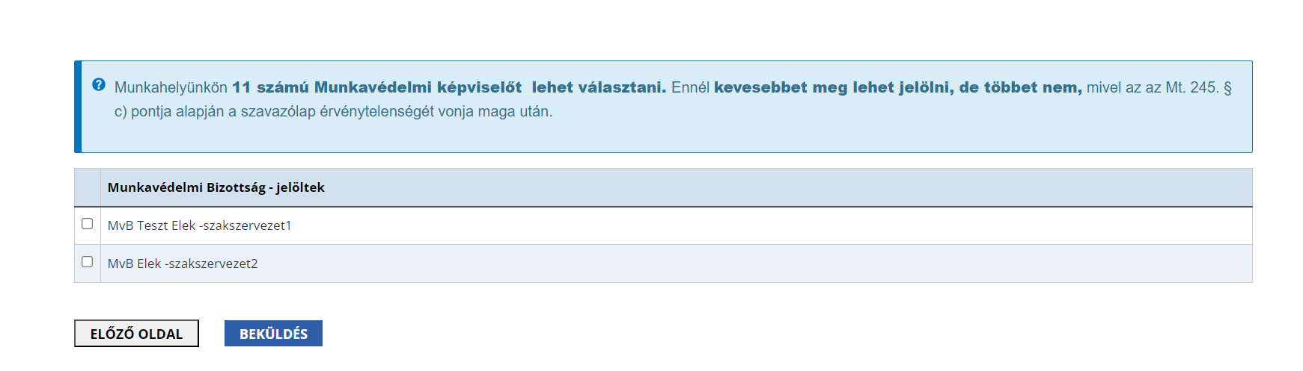

Amennyiben még módosítani szeretnénk valamelyik szavazólapot, úgy erre a rendszer lehetőséget ad az előző oldal gomb használatával.

Miután az üzemi tanács tagjával és a munkavédelmi képviselővel kapcsolatos szavazatunkat megtettük az oldal alján a BEKÜLDÉS gombbal véglegesíthetjük a szavazást.

! A BEKÜLDÉS gomb megnyomása után a szavazatok már nem módosíthatók. Minden kód csak egyszer használható.
A BEKÜLDÉS gomb megnyomása után az oldal rendszerüzenetet küld a sikeres szavazásról az online felületen:

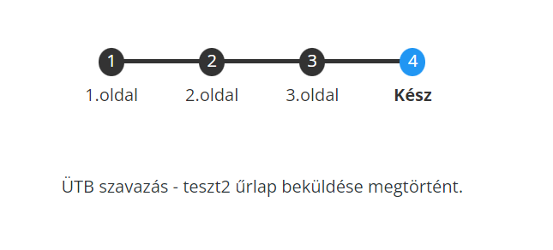

Amennyiben a kód már fel lett használva a rendszer az alábbi hibaüzenetet küldi:

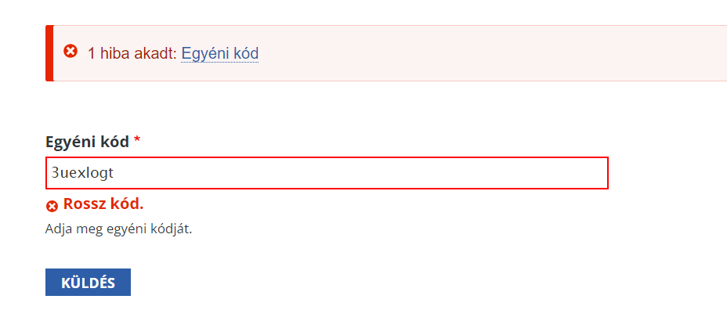

Ha a rendszer használatában problémát észlel, akkor a szavazas2025@mavcsoport.hu e-mail címre küldje el a használattal kapcsolatban tapasztalt problémát, kérdést és arra rövid időn belül választ és segítséget kap.

